¿Qué es una solicitud de información?
Es aquella petición que realiza el ciudadano a través de manera escrita, electrónica de toda aquella información generada, administrada o en posesión de órganos Ejecutivo, Legislativo, Judicial, Municipios y Autónomos, Partidos Políticos locales y cualquier organismo que ejerza gasto público. Esta información es considerada un bien de dominio público y accesible a cualquier persona, excepto aquella que por sus características se clasifique como información reservada.

Para solicita información debes considerar los siguientes pasos:
- Medio para recibir notificaciones;
- La descripción de la información solicitada;
- La modalidad en la que se prefiere se otorgue el acceso a la información;
- La respuesta a tu solicitud te deberá ser notificada en un plazo máximo de 9 días.

De manera excepcional, los Sujetos Obligados podrán solicitar una ampliación del plazo hasta por 5 días más, siempre y cuando existan razones fundadas y motivadas. Esto deberán comunicártelo antes del vencimiento del plazo.

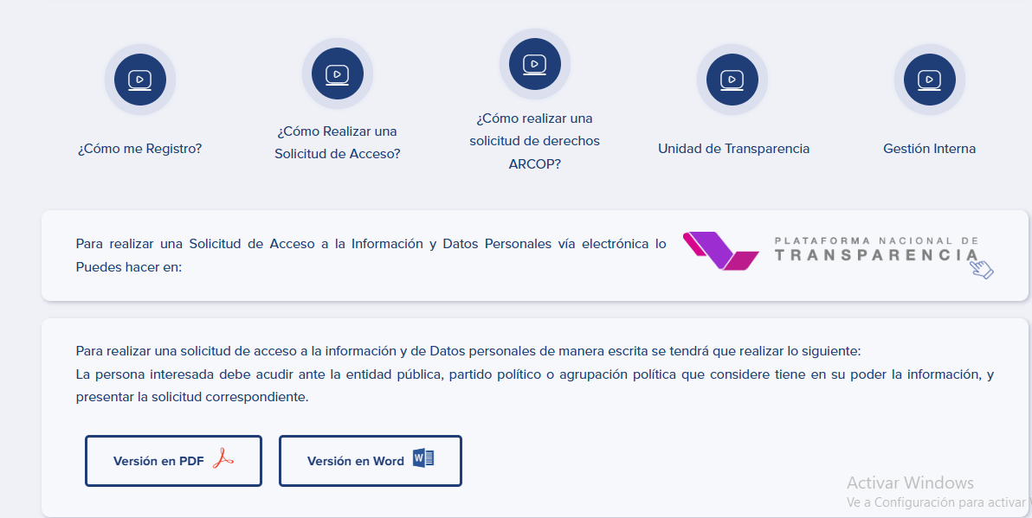
En el siguiente link encontrarás tutoriales de como presentar una solicitud de acceso a la información: https://www.intrac.gob.mx/solicitudes-de-acceso-y-datos-personales/

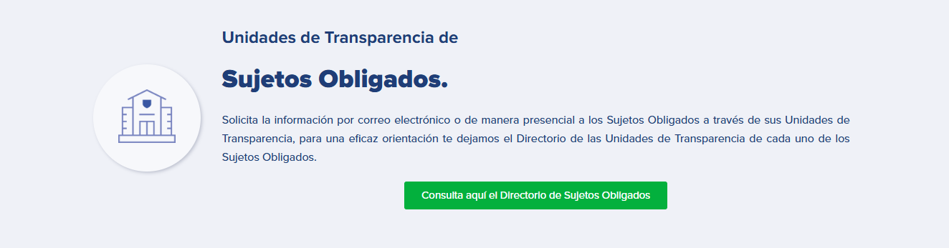

En términos del artículo 9 de la Ley de Acceso
El acceso a la información Pública es Gratuito
No obstante, lo anterior, n caso de que la reproducción de la información exceda de 20 hojas, el sujeto obligado podrá cobrar en términos de las disposiciones aplicables, en los siguientes conceptos:
- El costo de los insumos utilizados; y
- El pago de la certificación de los documentos, cuando procede.
El costo unitario de la reproducción no debe ser superior al costo de los materiales utilizados en la misma.
Los Sujetos Obligados deberán reducir al máximo los tiempos y costos de entrega de información.
En aquellos casos en que el solicitante señale que le es imposible materialmente cubrir con los costos de los insumos y los materiales, el sujeto obligado entregará la información en la medida de sus posibilidades presupuestales y en el menor tiempo posible o la pondrán a su disposición en la Unidad de Transparencia.
En caso de que el sujeto obligado no entregue la información solicitada dentro del plazo establecido, la entregue parcialmente o la información no corresponda a la solicitada dentro del plazo establecido, la entregue parcialmente o la información no corresponda a la solicitada, el interesado podrá interponer un recurso de revisión ante el INTRAC. El recurso de revisión deberá interponerse por la vía empleada para realizar la solicitud de acceso a la información (vía electrónica si utilizó el sistema INFOCOAHUILA, o por escrito).
La entidad pública, partido político o agrupación política deberá orientar debidamente al solicitante a través del medio que éste haya elegido.

Sistema para el Desarrollo Integral de la Familia del Municipio de Saltillo, Coahuila de Zaragoza.
Unidad de Acceso a la Información
Calle Dámaso Rodríguez González No. 275 Colonia Nuevo Centro Metropolitano
C.P. 25022, Saltillo, Coahuila de Zaragoza
Correo: transparencia@difsaltillo.com

